**DEV #11 – 2020.06.04**

>> Docker Desktop WSL 2 로 업그레이드 하시오.

* Windows 10 버전 2004로 update
* Windows linux 하위 시스템 사용설정 및 WSL 2버전사용설정
  + Pwershell 관리자 권한 실행후 아래 명령어 실행
* Enable-WindowsOptionalFeature -Online -FeatureName Microsoft-Windows-Subsystem-Linux
  + 재시작
* Wndows linux 하위 시스템으로 Ubuntu 20.04 설치
  + Ms store 에서 ubuntu 20.04 설치
* Docker Resource WSL 설정 – Ubuntu 20.04름.
  + Docker dashboard 에서

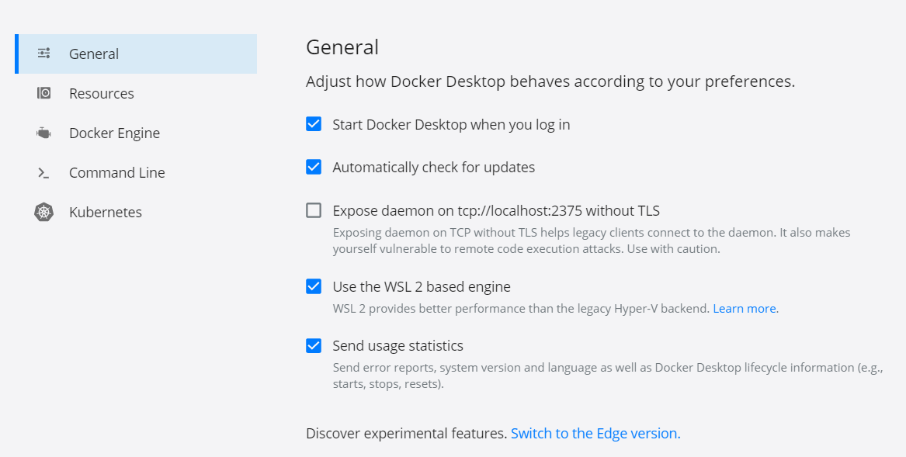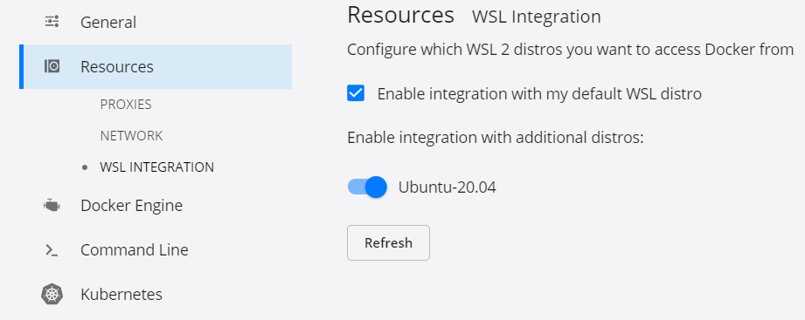

>> WSL 내부에서 Windows에 설치된 VSCode를 사용하도록 설정하시오.

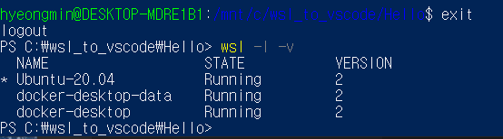

우분투를 기본값으로 지정하여준다

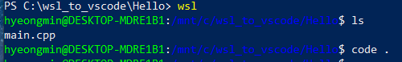

실행시 vscode 실행됨

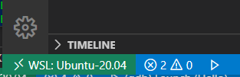

위와 같이 설정이 된다면 정상작동한 것

>> 윈도우 탐색기에서 WSL내부로 접근할 수 있는 방법을 확인하시오.

C:\Users\hyeongmin\AppData\Local\Packages 에 wsl 로 접속한os의 파일들이 생성됨

Ubunto 20.04 의 경우

C:\Users\hyeongmin\AppData\Local\Packages\CanonicalGroupLimited.Ubuntu20.04onWindows_79rhkp1fndgsc\LocalState

위치를 사용함

위 경로에 wsl 내부가 저장되어있음

>> WSL2 Linux 하위시스템 Ununtu 20.04에서

**CentOS 6 버전 Container 실행(docker run) 실패 이슈를 해결**하시오.

>> Docker in Docker 설정법을 확인하시오

**docker run -ti -v /var/run/docker.sock:/var/run/docker.sock docker**